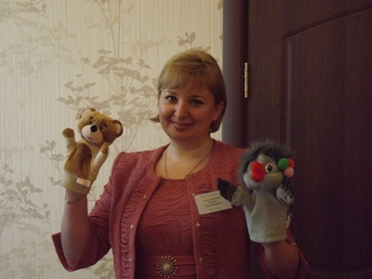
Учитель-логопед Стекольникова Марина Владимировна.
Придя в детский дом, я не думала, что работа станет частью моей жизни. Я счастлива что пришла в него работать и рада, что мой труд вольётся маленькой крупицей в то большое благое дело, которое делают все сотрудники детского дома , согревая детские сердца.
В День рождения «Детского дома №7» мне хочется сказать:
Есть замечательный детский дом.
Здесь светло, тепло кругом.
Он заботится о детях и за них всегда в ответе!

Детям радостно в нём жить,
Хочется творить, вершить,
Солнцу мило улыбаться,
В мир волшебный окунаться!

В День рождения его, будем веселиться,
Песни петь, гостей встречать, под музыку кружиться

